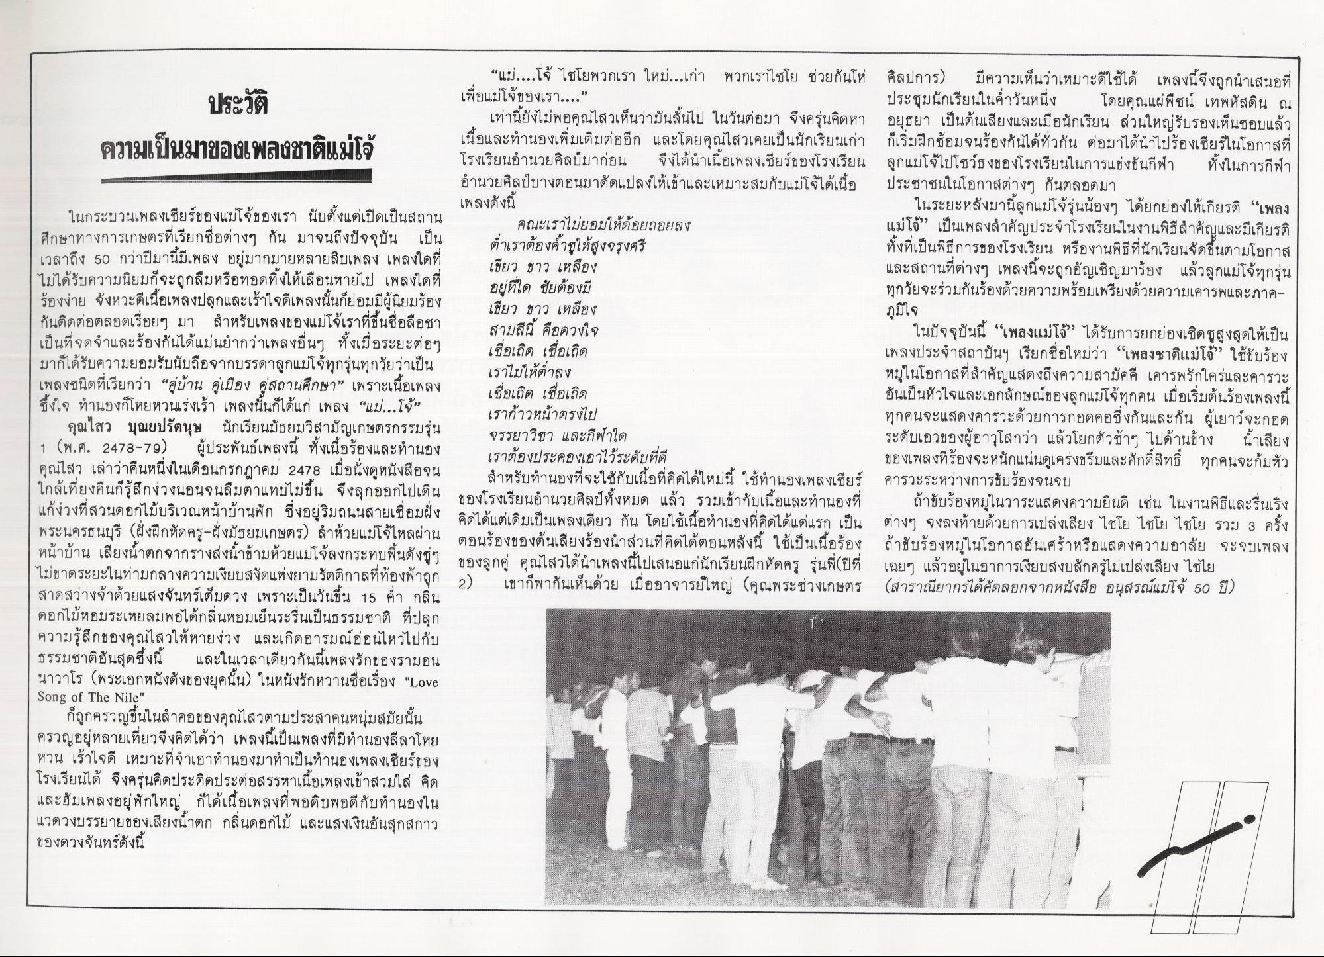
“แม่....โจ้ ไชโยพวกเรา ใหม่...เก่า พวกเราไชโย ช่วยกันโห่ ศิลปการ) มีความเห็นว่าเหมาะดีใช้ได้ เพลงนี้จึงถูกนําเสนอที่ ประวัติ เพื่อแม่โจ้ของเรา....”
ประชุมนักเรียนในค่ําวันหนึ่ง โดยคุณแผ่พืชน์ เทพหัสดิน ณ เท่านี้ยังไม่พอคุณไสวเห็นว่ามันสั้นไป ในวันต่อมา จึงครุ่นคิดหา อยุธยา เป็นต้นเสียงและเมื่อนักเรียน ส่วนใหญ่รับรองเห็นชอบแล้ว
เนื้อและทํานองเพิ่มเติมต่ออีก และโดยคุณไสวเคยเป็นนักเรียนเก่า ก็เริ่มฝึกซ้อมจนร้องกันได้ทั่วกัน ต่อมาได้นําไปร้องเชียร์ในโอกาสที่ ความเป็นมาของเพลงชาติแม่โจ้
โรงเรียนอํานวยศิลป์มาก่อน จึงได้นําเนื้อเพลงเชียร์ของโรงเรียน ลูกแม่โจ้ไปโชว์ธงของโรงเรียนในการแข่งขันกีฬา ทั้งในการกีฬา อํานวยศิลป์บางตอนมาดัดแปลงให้เข้าและเหมาะสมกับแม่โจ้ได้เนื้อ ประชาชนในโอกาสต่างๆ กันตลอดมา เพลงดังนี้
ในระยะหลังมานี้ลูกแม่โจ้รุ่นน้องๆ ได้ยกย่องให้เกียรติ “เพลง ในกระบวนเพลงเชียร์ของแม่โจ้ของเรา นับตั้งแต่เปิดเป็นสถาน
คณะเราไม่ยอมให้ด้อยถอยลง
แม่โจ้” เป็นเพลงสําคัญประจําโรงเรียนในงานพิธีสําคัญและมีเกียรติ ศึกษาทางการเกษตรที่เรียกชื่อต่างๆ กัน มาจนถึงปัจจุบัน เป็น
ตําเราต้องค้ําชูให้สูงจรุงศรี
ทั้งที่เป็นพิธีการของโรงเรียน หรืองานพิธีที่นักเรียนจัดขึ้นตามโอกาส เวลาถึง 50 กว่าปีมานี้มีเพลง อยู่มากมายหลายสิบเพลง เพลงใดที่
เขียว ขาว เหลือง
และสถานที่ต่างๆ เพลงนี้จะถูกอัญเชิญมาร้อง แล้วลูกแม่โจ้ทุกรุ่น ไม่ได้รับความนิยมก็จะถูกลืมหรือทอดทิ้งให้เลือนหายไป เพลงใดที่
อยู่ที่ใด ชัยต้องมี
ทุกวัยจะร่วมกันร้องด้วยความพร้อมเพรียงด้วยความเคารพและภาคร้องง่าย จังหวะดีเนื้อเพลงปลุกและเร้าใจดีเพลงนั้นก็ย่อมมีผู้นิยมร้อง
เขียว ขาว เหลือง
ภูมิใจ กันติดต่อตลอดเรื่อยๆ มา สําหรับเพลงของแม่โจ้เราที่ขึ้นชื่อลือชา
สามสีนี้ คือดวงใจ
ในปัจจุบันนี้ “เพลงแม่โจ้” ได้รับการยกย่องเชิดชูสูงสุดให้เป็น เป็นที่จดจําและร้องกันได้แม่นยํากว่าเพลงอื่นๆ ทั้งเมื่อระยะต่อๆ
เชื่อเถิด เชื่อเถิด
เพลงประจําสถาบันฯ เรียกชื่อใหม่ว่า “เพลงชาติแม่โจ้” ใช้ขับร้อง มาก็ได้รับความยอมรับนับถือจากบรรดาลูกแม่โจ้ทุกรุ่นทุกวัยว่าเป็น
เราไม่ให้ต่ําลง
หมูในโอกาสที่สําคัญแสดงถึงความสามัคคี เคารพรักใคร่และคารวะ เพลงชนิดที่เรียกว่า “คู่บ้าน คู่เมือง คู่สถานศึกษา” เพราะเนื้อเพลง
เชื่อเถิด เชื่อเถิด
อันเป็นหัวใจและเอกลักษณ์ของลูกแม่โจ้ทุกคน เมื่อเริ่มต้นร้องเพลงนี้ ซึ้งใจ ทํานองก็โหยหวนเร่งเร้า เพลงนั้นก็ได้แก่ เพลง “แม่...โจ้”
เราก้าวหน้าตรงไป
ทุกคนจะแสดงคารวะด้วยการกอดคอซึ่งกันและกัน ผู้เยาว์จะกอด คุณไสว บุณยปรัตนุษ นักเรียนมัธยมวิสามัญเกษตรกรรมรุ่น
จรรยาวิชา และกีฬาใด
ระดับเอวของผู้อาวุโสกว่า แล้วโยกตัวช้าๆ ไปด้านข้าง น้ําเสียง 1 (พ.ศ. 2478-79) ผู้ประพันธ์เพลงนี้ ทั้งเนื้อร้องและทํานอง
เราต้องประคองเอาไว้ระดับที่ดี
ของเพลงที่ร้องจะหนักแน่นดูเคร่งขรึมและศักดิ์สิทธิ์ ทุกคนจะก้มหัว คุณไสว เล่าว่าคืนหนึ่งในเดือนกรกฎาคม 2478 เมื่อนั่งดูหนังสือจน
สําหรับทํานองที่จะใช้กับเนื้อที่คิดได้ใหม่นี้ ใช้ทํานองเพลงเชียร์ คารวะระหว่างการขับร้องจนจบ ใกล้เที่ยงคืนก็รู้สึกง่วงนอนจนลืมตาแทบไม่ขึ้น จึงลุกออกไปเดิน
ของโรงเรียนอํานวยศิลป์ทั้งหมด แล้ว รวมเข้ากับเนื้อและทํานองที่ ถ้าขับร้องหมู่ในวาระแสดงความยินดี เช่น ในงานพิธีและรื่นเริง แก้ง่วงที่สวนดอกไม้บริเวณหน้าบ้านพัก ซึ่งอยู่ริมถนนสายเชื่อมฝั่ง
คิดได้แต่เดิมเป็นเพลงเดียว กัน โดยใช้เนื้อทํานองที่คิดได้แต่แรก เป็น ต่างๆ จงลงท้ายด้วยการเปล่งเสียง ไชโย ไชโย ไชโย รวม 3 ครั้ง พระนครธนบุรี (ฝังฝึกหัดครู-ฝังมัธยมเกษตร) ถ้าหัวยแม่โจ้ไหลผ่าน ตอนร้องของต้นเสียงร้องนําส่วนที่คิดได้ตอนหลังนี้ ใช้เป็นเนื้อร้อง ถ้าขับร้องหมในโอกาสอันเศร้าหรือแสดงความอาลัย จะจบเพลง หน้าบ้าน เสียงน้าตกจากรางสงน้าข้ามห้วยแม่โจ้ลงกระทบพนดังๆ ของลูกค่ คณไสวได้นําเพลงนี้ไปเสนอแก่นักเรียนฝึกหัดคร รุ่นพี่(ปีที่ เฉยๆ แล้วอยในอาการเสียบสงบสักครไม่เปล่งเสียง ไช้ไย ไม่ขาดระยะในท่ามกลางความเงียบสงัดแห่งยามรัตติกาลที่ท้องฟ้าถูก 2) เขาก็พากันเห็นด้วย เมื่ออาจารย์ใหญ่ (คณพระช่วงเกษตร (สาราณียากรได้คัดลอกจากหนังสือ อนุสรณ์แม่โจ้ 50 ปี) สาดสว่างจ้าด้วยแสงจันทร์เต็มดวง เพราะเป็นวันขึ้น 15 ค่ํา กลิ่น ดอกไม้หอมระเหยลมพอได้กลิ่นหอมเย็นระรื่นเป็นธรรมชาติ ที่ปลุก ความรู้สึกของคุณไสวให้หายง่วง และเกิดอารมณ์อ่อนไหวไปกับ ธรรมชาติอันสุดซึ้งนี้ และในเวลาเดียวกันนี้เพลงรักของรามอน นาวาโร (พระเอกหนังดังของยุคนั้น) ในหนังรักหวานชื่อเรื่อง "Love Song of The Nile"
ก็ถูกครวญขึ้นในลําคอของคุณไสวตามประสาคนหนุ่มสมัยนั้น ครวญอยู่หลายเที่ยวจึงคิดได้ว่า เพลงนี้เป็นเพลงที่มีทํานองลีลาโหย หวน เร้าใจดี เหมาะที่จําเอาทํานองมาทําเป็นทํานองเพลงเชียร์ของ โรงเรียนได้ จึงครุ่นคิดประติดประต่อสรรหาเนื้อเพลงเข้าสวมใส่ คิด และฮัมเพลงอยู่พักใหญ่ ก็ได้เนื้อเพลงที่พอดิบพอดีกับทํานองใน แวดวงบรรยายของเสียงน้ําตก กลิ่นดอกไม้ และแสงเงินอันสุกสกาว ของดวงจันทร์ดังนี้
25

